FICHA TÉCNICA
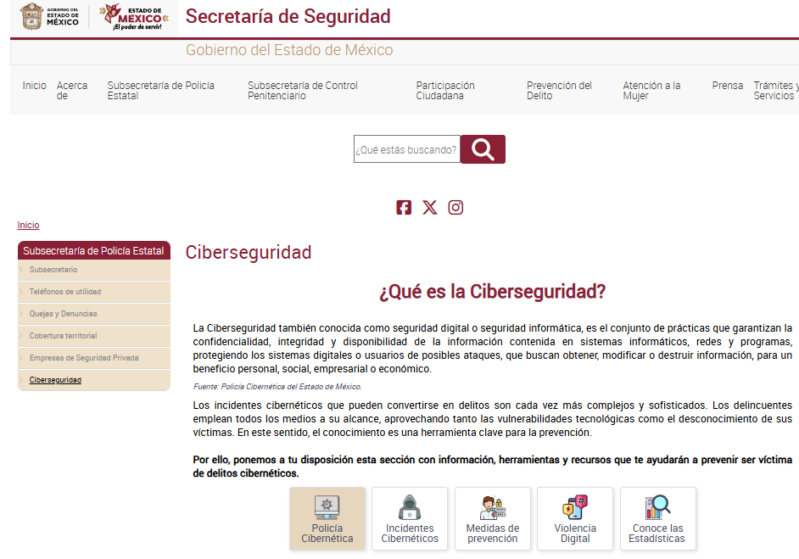 | Nombre de la práctica:  Ciberseguridad
Nombre del Sujeto Obligado
Secretaría de Seguridad
Área responsable de la práctica
Unidad de Transparencia
Disponible para su consulta en:
https://sseguridad.edomex.gob.mx/ciberseguridad
 | Periodo: Vigente | Alcance: Estatal
 | Lugar: Estado de México | Puntuación total: 100
 | Práctica reconocida en el año 2023

¿Qué es y cómo funciona la práctica?
Esta práctica proporciona a la ciudadanía información de mecanismos y herramientas para prevenir ser víctima de delitos cibernéticos, entre las que se encuentran algunas definiciones de este tipo de riesgos; presenta además un decálogo de ciberseguridad con recomendaciones de prevención, la descripción de los principales incidentes cibernéticos, entre otros. Además, cuenta con vínculos a micrositios alternos de otras instituciones con temas como el de violencia digital del Infoem. Presenta estadísticas en formato de datos abiertos con el tipo y número de incidencias reportadas desde 2017 a la fecha, publica medios de contacto con la Secretaría de Seguridad para realizar pre denuncias promueve la participación ciudadana a través de su encuesta de satisfacción y utiliza como medios de difusión alternos pláticas en escuelas, capacitaciones a servidores públicos y las redes sociales.
Objetivo:  Dar a conocer a la ciudadanía información, mecanismos y herramientas para prevenir ser víctima de delitos cibernéticos. | ¿Por qué se desarrolló?  Derivado de la necesidad de mantener informada a la ciudadanía acerca de las estrategias para prevenir los incidentes cibernéticos, derivado del crecimiento acelerado de las tecnologías de la información.
Innovación:  Se incluyó material gráfico (videos, fotografías e infografías) en los apartados de Incidentes Cibernéticos, Medidas de Prevención y Violencia Digital; asimismo, se agregaron las redes sociales de la Policía Cibernética. | 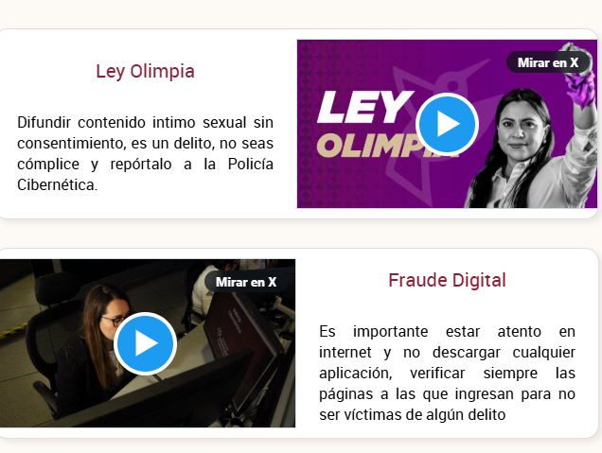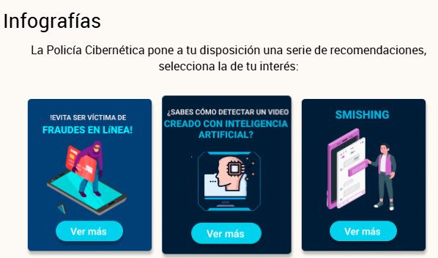
Observaciones:
Derivado de la información remitida, se advierte que cuenta con los elementos suficientes para considerarse una Práctica de Transparencia Proactiva, al apreciarse los atributos de calidad de la información, la contabilización de consultas, la participación ciudadana, los efectos positivos y los medios alternos de difusión de la información.

EVALUACIÓN
CRITERIOS A EVALUAR | PUNTOS | COMENTARIOS | EVIDENCIA
1. Calidad de la información (0 a 4)
Accesible  Que esté presentada de tal manera que todas las personas puedan consultarla,  examinarla y utilizarla independientemente de sus capacidades técnicas, cognitivas o  físicas | 4 | Cualquier persona puede consultarlo y se encuentra alojado en la página oficial del Sujeto Obligado. | 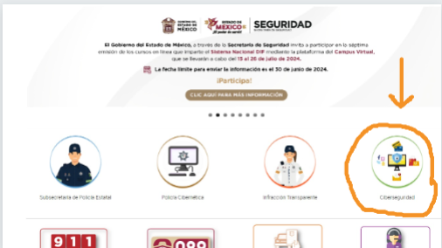
Confiable  Que sea creíble y fidedigna y que proporcione elementos y/o datos que  permiten la identificación de su origen, fecha de generación, de emisión y difusión de la  misma | 4 | La información es vigente y se ha difundido de manera reciente. | 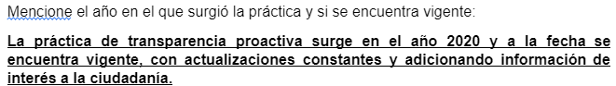  Información extraída del formulario enviado por el sujeto obligado.
Comprensible  Que es sencilla, clara y entendible para cualquier persona | 4 | La información contenida en el sitio web es presentada en un lenguaje sencillo y fácil de entender. | 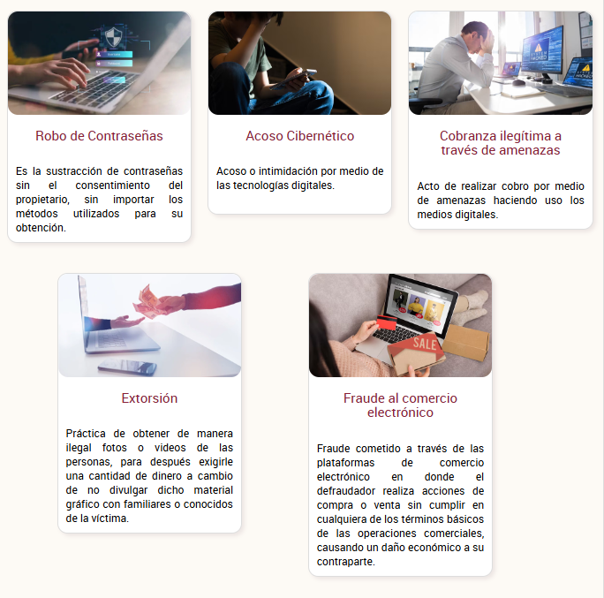
Oportuna  Que se publica a tiempo para preservar su valor y ser útil para la toma de  decisiones de las personas usuarias | 4 | Es una información que se encuentra actualizada al respecto de los delitos de mayor incidencia al momento, atendiendo las necesidades de la población. | 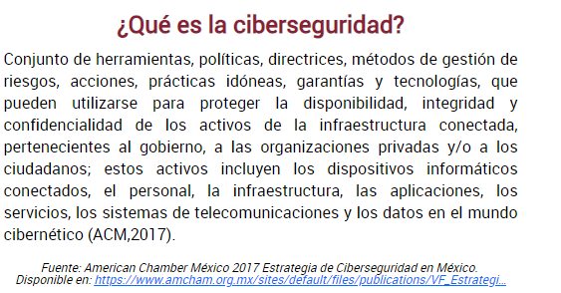
Veraz  Que sea exacta, refiera o manifieste siempre la verdad respecto de lo generado,  utilizado o publicitado por el Sujeto Obligado | 4 | Se encuentra basado en fuentes oficiales de otros Sujetos Obligados. | 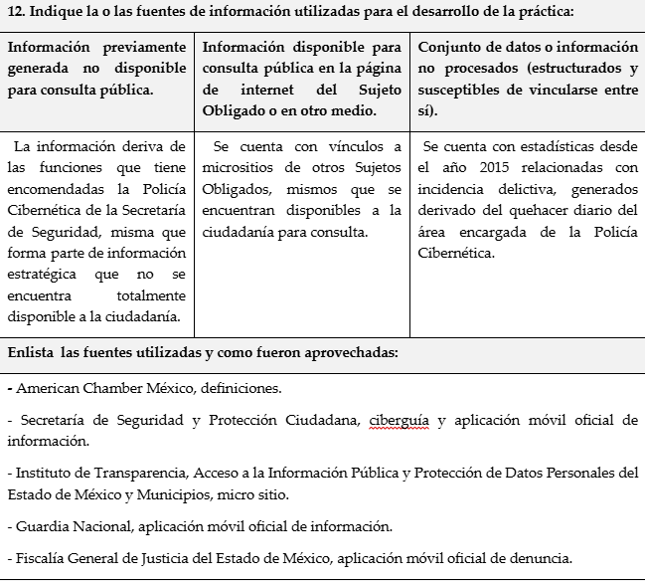  Información extraída del formulario enviado por el sujeto obligado.
Congruente  Que mantiene relación y coherencia con otra información generada,  utilizada y/o publicada por el Sujeto Obligado | 4 | El contenido está relacionado con otras fuentes primarias de información.
Verificable  Que es posible comprobar la veracidad de la información, así como  examinar el método por el cual el Sujeto Obligado la generó | 4 | Permite constatar la información compartida con las fuentes de información utilizadas.
Completa  Que proporcione todos los datos, aspectos, partes o referentes necesarios  para ser global respecto del quehacer del Sujeto Obligado | 4 | Proporciona información y datos del quehacer del Sujeto Obligado. | 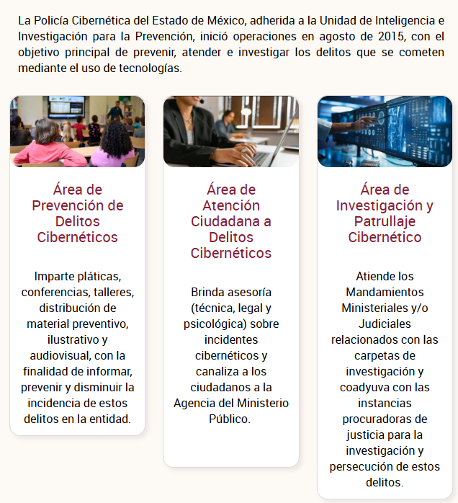
Actual  Que es la última versión de la información y es resultado de la adición,  modificación o generación de datos a partir de las acciones y actividades del Sujeto Obligado | 4 | Presenta información de fechas recientes. | 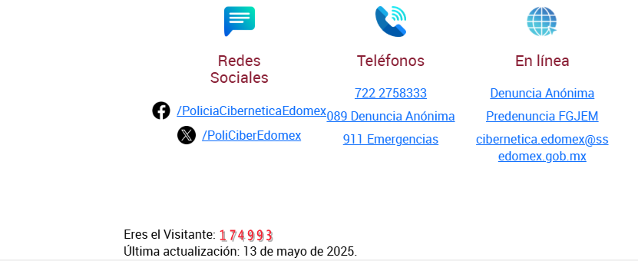
Datos abiertos | 4 | Cuenta con datos estadísticos de incidencias delictivas en formato CSV. | 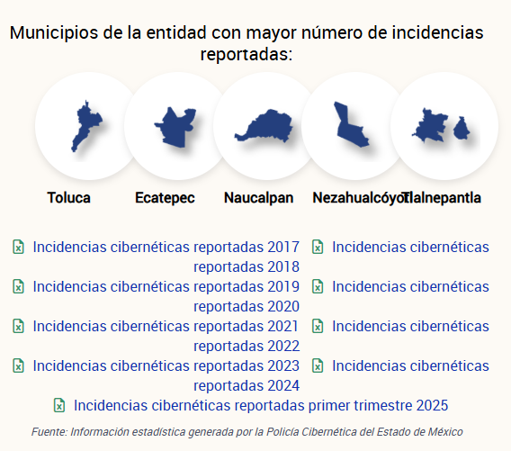
2. Contabilización de consultas o reutilización de la información en medios de difusión (0 a 10)
Existencia de mecanismos de registro de consultas y/o reutilización de información | 10 | Cuenta con contador de visitas. | 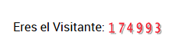
Aprovechamiento del registro de consultas y/o reutilización de la información publicada | 10 | Demuestra el interés por la información relacionada a la ciberseguridad. | 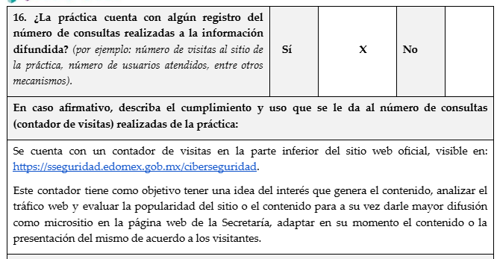  Información extraída del formulario enviado por el sujeto obligado.
3. La participación ciudadana efectiva e informada en el proceso de publicación y difusión de información proactiva (0 a 10)
La implementación de mecanismos de participación ciudadana, como encuestas, estudios de opinión, o cualquier otro ejercicio que derive en la aplicación de algún instrumento o herramienta que posibilite la apertura de las instituciones públicas hacia la participación efectiva de la población que haga uso de la información publicada de manera proactiva | 10 | Cuenta con encuesta de satisfacción de la información. | 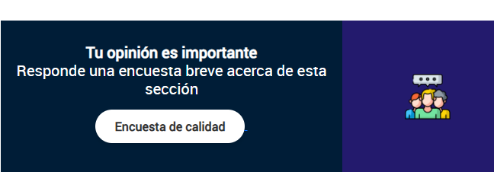
El aprovechamiento de los mecanismos de participación ciudadana para la mejora de la publicación y difusión de información proactiva. | 10 | Se recaban comentarios y sugerencias con la finalidad de retroalimentar la información presentada. | 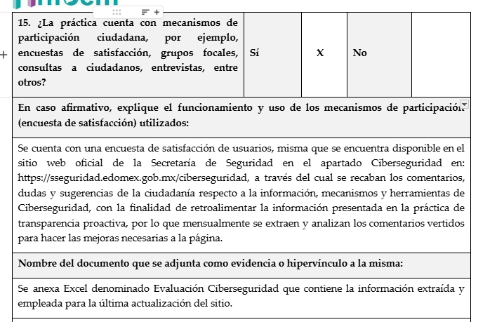  Información extraída del formulario enviado por el sujeto obligado.
4. Efectos positivos generados a partir de la información difundida en el marco de la política de TP (0 a 10)
El diseño e implementación de mecanismos de evaluación de la política de transparencia proactiva por parte de cada Sujeto Obligado | 10 | Prevención de incidentes cibernéticos, Información de calidad, sencilla y al alcance de la ciudadanía. | 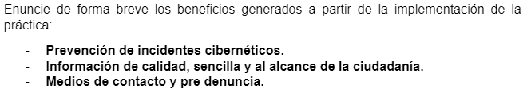  Información extraída del formulario enviado por el sujeto obligado.
5. La difusión de la información proactiva en medios distintos al internet (0 a 10)
Utilización e implementación de medios alternativos de divulgación de la información proactiva, como radiodifusión, televisión, medios impresos, lonas, perifoneo, pláticas informativas, asesorías, volantes, sistemas de comunicación para personas con discapacidad y otras herramientas específicas dirigidas a grupos con dificultades de uso y acceso a tecnologías de la información. | 10 | Se ha difundido a través de pláticas en diferentes escuelas y redes sociales. | 